Universidad de San Carlos de Guatemala

Facultad de Ingeniería

Escuela de Ciencias y Sistemas

Curso: Laboratorio Software Avanzado

1er. Semestre Vacaciones 2023

# Tarea 1: Practica 1 (REST-SOAP)

Anggelo Santiago Son Mux

201709502

# REST

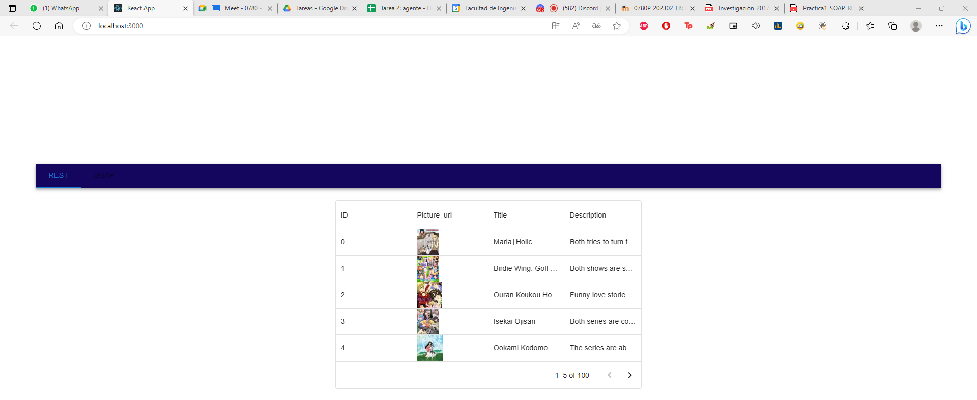

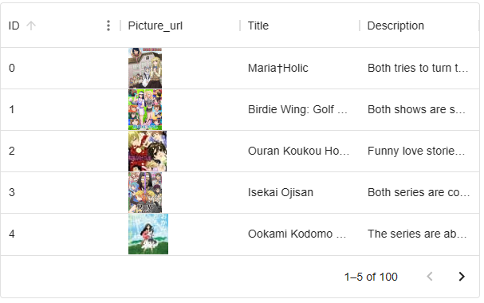

Se realizo una petición post la cual consulta las recomendaciones que han realizado los usuarios de una página de anime mostrando en una tabla los resultados obtenidos, mostrando la imagen, titulo y descripción de una recomendación.

SOAP

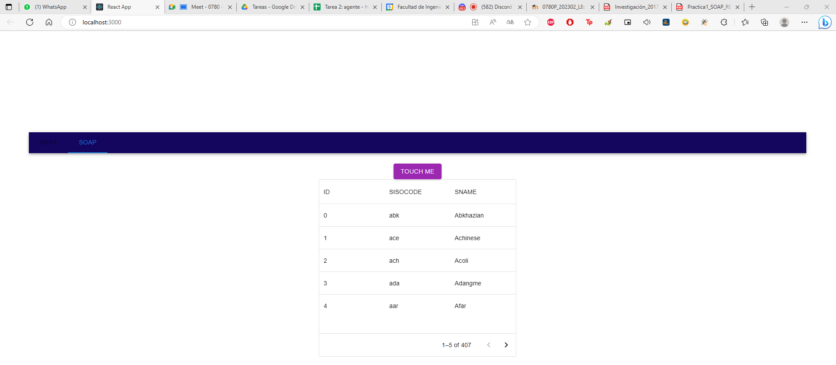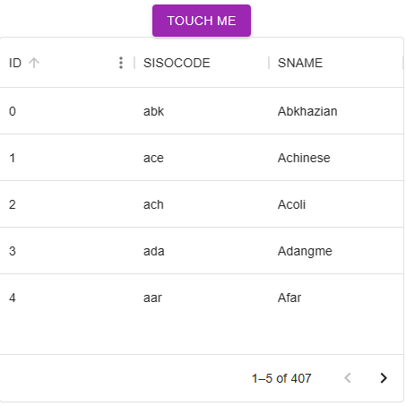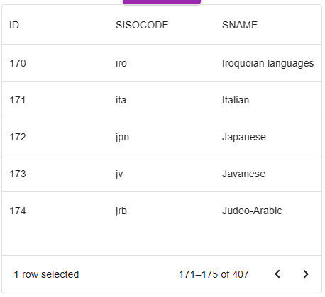

Para la petición SOAP se utilizó un botón el cual realiza una petición SOAP la cual devuelve las siglas y el nombre de un lenguaje, mostrando los resultados en una tabla.

# FUNCIONES

## GET

Se utilizó fetch para poder acceder a un canal HTTP para poder realizar peticiones y respuestas, la api que se utilizo es de myanimelist que se encuentra en rapidAPI, esta API devuelve las recomendaciones que los usuarios realizaron en la pagina de myanimelist y luego se paginan los resultados con la ayuda de dataGrid el cual muestra de cinco en cinco los resultados de la consulta.

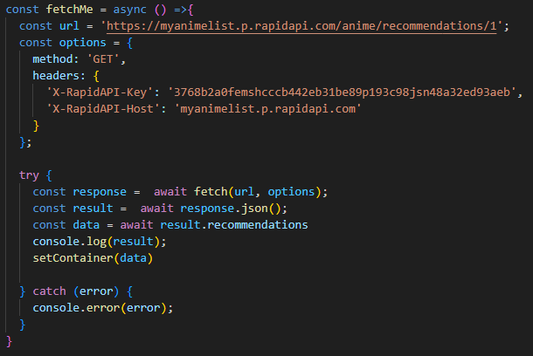

Del resultado obtenido de la consulta se toman los campos de la url de la imagen, el titulo y la descripción de una recomendación para crear las columnas y filas del dataGrid

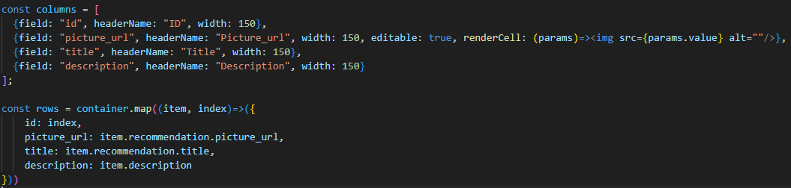

## SOAP

Para soap se utilizó axios el cual realiza una petición a una API SOAP gratuita la cual devuelve el resultado de un listado de los lenguajes que existen y sus abreviaciones.

El resultado XML se convirtió a JSON para poder acceder a los elementos necesarios de la respuesta siendo el nombre del lenguaje y su abreviación.

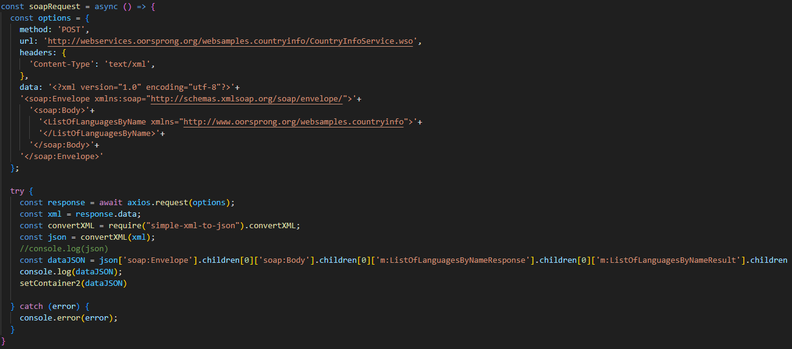

Del resultado obtenido de la consulta se toman los campos del nombre y la abreviación de un lenguaje para crear las columnas y filas del dataGrid

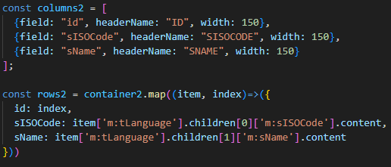

### RESPUESTA XML

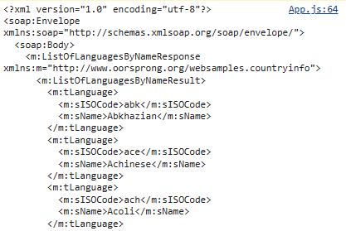

### XML a JSON

